caUniversitatea ”Dunărea de Jos” din Galați

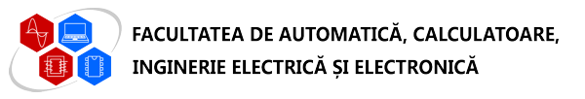

**PROIECT**

Programarea Aplicatiilor Web

Gestiunea unui catalog online

**Profesor coordonator: Ș.I. dr. ing.** Dan Munteanu

**Student:** Morari Nicolae

Galați 2020

1. **Prezentare generala a aplicatiei**

Aplicatia data isi propune sa simuleze gestiunea studentilor si a notelor la facultate, venind cu o pagina web in ajutarea clientului cat si personalului care gestioneaza site-ul. Partea front-end este conceputa cat mai concis si comod pentru o utilizare productiva. Este simpla si efectiva pentru intelegerea clientului deoarece sunt folosite elemente de design minimaliste, totodata moderne si culori corespunzatoare. Este o forma usoara de prezentare a catalogului online deoarece va fi accesibil de pe dispozitive diverse care suporta pagini web, respectiv o forma in care catalogul va fi popularizat usor.

Profesorul poate naviga pe site pentru a introduce temele propuse pentru studenti,grupa de studenti, etc si a nota studentii respectiv cu notele meritate. Profesorul poate bloca un student,care nu a meritat nota respectiva sau care nu a facut temele.

Studentii pot usor sa aceeze catalogul online, sa-si verifice notele acumulate, cat si media, si poate descarca notele.

## 2. Functionalitatea aplicatiei

- Aplicatia pentru admin(profesor) dispune de mai multe functionalitati, precum :

1) Adaugarea unui student la un proiect sau teme.

2) Modificarea numele prenumele studentului.

3) Adaugarea temelor studentilor

4) Modificarea temelor.

5) Adaugare notelor.

6) Modificarea notelor

1. **Infrastructura aplicatiei**

* Partea front-end este realizata in HTML si CSS cu anumite boostrap-uri pentru un design elegant si functional pe toate device-urile. La fel este utilizat limbajul Javascript pentru validari direct pe pagina web.
* Partea back-end este realizata in PHP care permite manipularile cu baza de date direct din aplicatie cat si cu componentele din paginile web.
* Dezvoltarea aplicatiei este bazata pe folosirea unei baze de date de tip relational si prezentarea datelor catre client prin intermediul unui site web care foloseste tehnologii moderne pentru design si prezentare. Pentru implementare a fost folosita baza de date MySql prezenta in pachetul XAMPP.

**Tehnologii utilizate:**

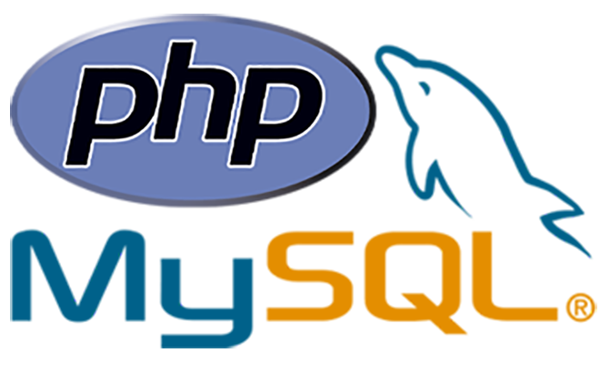

* MySQL
* PHP
* Javascript
* HTML
* CSS

Ca sistem de gestionare a bazei de date am folosit MySQL.

**MySQL** este un [sistem de gestiune a bazelor de date](https://ro.wikipedia.org/wiki/Sistem_de_gestiune_a_bazelor_de_date) [relaționale](https://ro.wikipedia.org/w/index.php?title=Baze_de_date_rela%C8%9Bionale&action=edit&redlink=1), produs de compania suedeza [MySQL AB](https://ro.wikipedia.org/wiki/MySQL_AB) și distribuit sub [Licența Publică Generală GNU](https://ro.wikipedia.org/wiki/Licen%C8%9Ba_Public%C4%83_General%C4%83_GNU). Este cel mai popular [SGBD](https://ro.wikipedia.org/wiki/SGBD) [open-source](https://ro.wikipedia.org/wiki/Open-source) la ora actuală, fiind o componentă cheie a stivei [LAMP](https://ro.wikipedia.org/wiki/LAMP) ([Linux](https://ro.wikipedia.org/wiki/Linux), [Apache](https://ro.wikipedia.org/wiki/Apache), MySQL, [PHP](https://ro.wikipedia.org/wiki/PHP)).

Deși este folosit foarte des împreună cu [limbajul de programare](https://ro.wikipedia.org/wiki/Limbaj_de_programare) [PHP](https://ro.wikipedia.org/wiki/PHP), cu MySQL se pot construi aplicații în orice limbaj major.

PHP este un limbaj care face parte din tehnologiile ServerSideScripting.

Tehnologiile Server Side Scripting permit crearea de aplicații Web complexe prin procesarea datelor pe server și generarea unor pagini în mod dinamic. În felul acesta se pot interfața aplicațiile Web cu servere de baze de date sau servere de poștă electronică. Limbajele Server Side Script au posibilitatea de a accesa datele citite în formulare HTML și implementează biblioteci de acces la resurse externe cum ar fi o bază de date. Spre deosebire de tehnologii mai vechi care realizau același deziderat (Ex. CGI) server side scripting asigura o viteză și o securitate sporită. În general interpretoarele limbajelor SSS sunt integrate sub formă de module chiar in serverul de Web.

PHP, înseamnă "PHP: Hypertext Preprocessor" este un limbaj de scripting de uz general, cu cod-sursă deschis (Open Source), utilizat pe scară largă, și care este potrivit în special pentru dezvoltarea aplicațiilor Web și poate fi integrat în HTML. Sintaxa sa provine din C, Java și Perl și este ușor de învățat. Scopul principal al limbajului este acela de a permite programatorilor web să creeze rapid pagini web generate dinamic, însă cu PHP puteți realiza mult mai multe.

Urmeaza desfasurarea bazei de date prin 3 modele: Modelul conceptual, logic si fizic.

**Modelul conceptual**

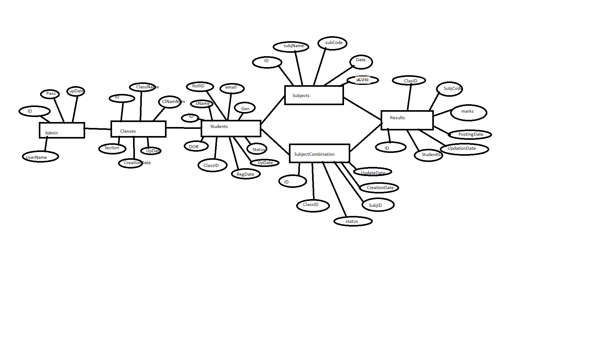

**Modelul logic**

**admin [**id,UserName,Password,UpdationDate**]**

**Class [ID**, ClassName,ClassNameNumeric,Section,CreationDate, UpdationDate**]**

**Student [**ID,StudentName,RollID,Email,Gender,DOB,ClassID,RegDate,UpdationDate,Status**]**

**Subjects [**ID,SubjectName,SubjectCode,CreationDate,UpdationDate**]**

**SubjectCombination [**ID,ClassID,SubjectID,status,CrationDate,UpdationDate]

**Results [**ID,StudentID,ClassID,SubjectID,Marks,PostingDate,UpdationDate**]**

**Modelul fizic**

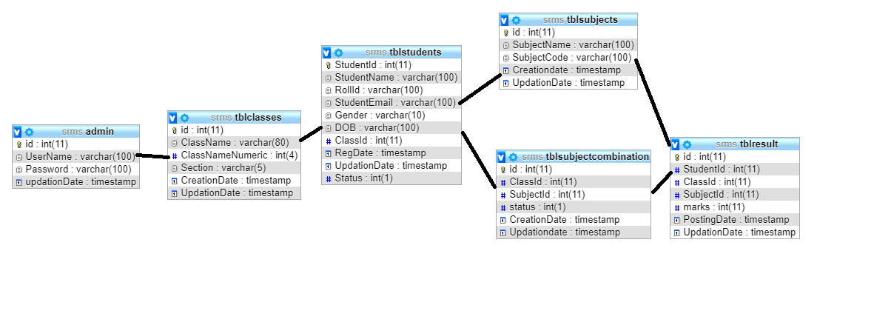

**Cateva screenshot-uri din aplicatie :**

**1)Pagina de logare**

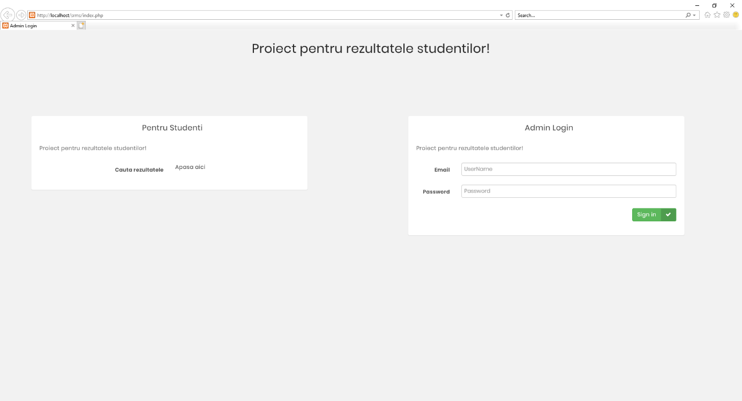

2)Menu admin(professor)

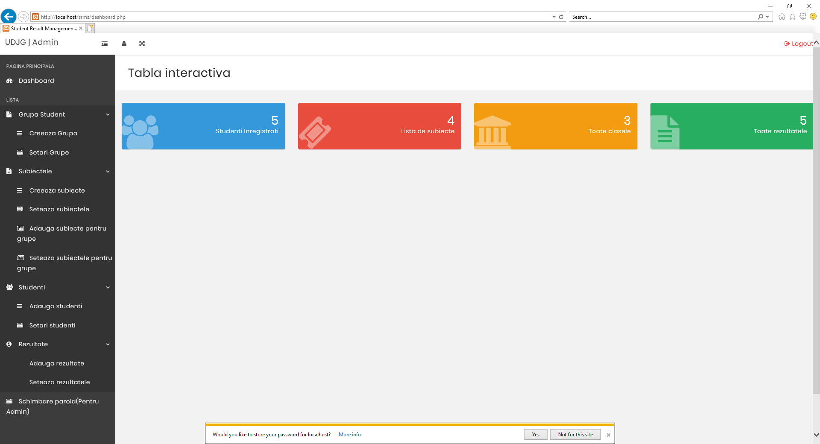

3)Un exemplu de pagina pentru modificare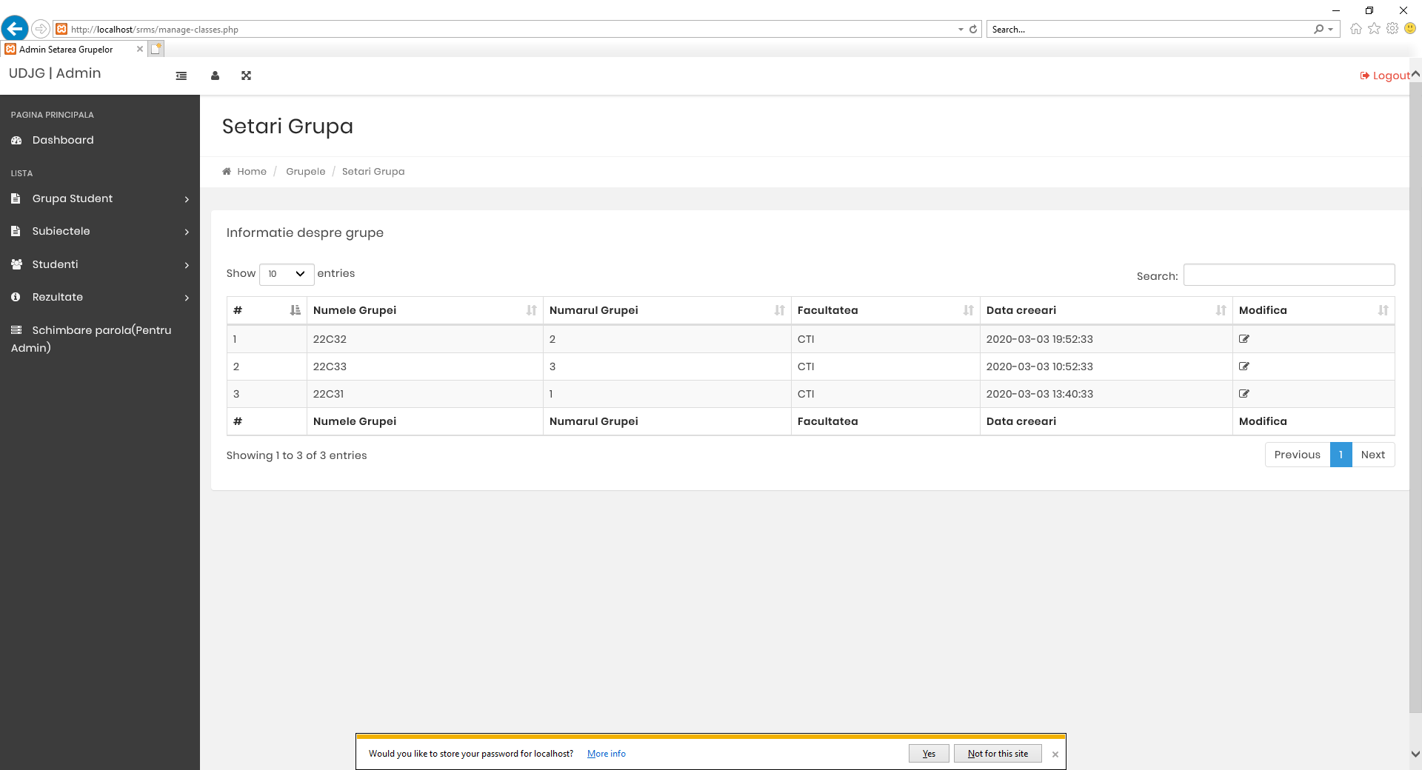

4)Un exemplu de pagina aduagare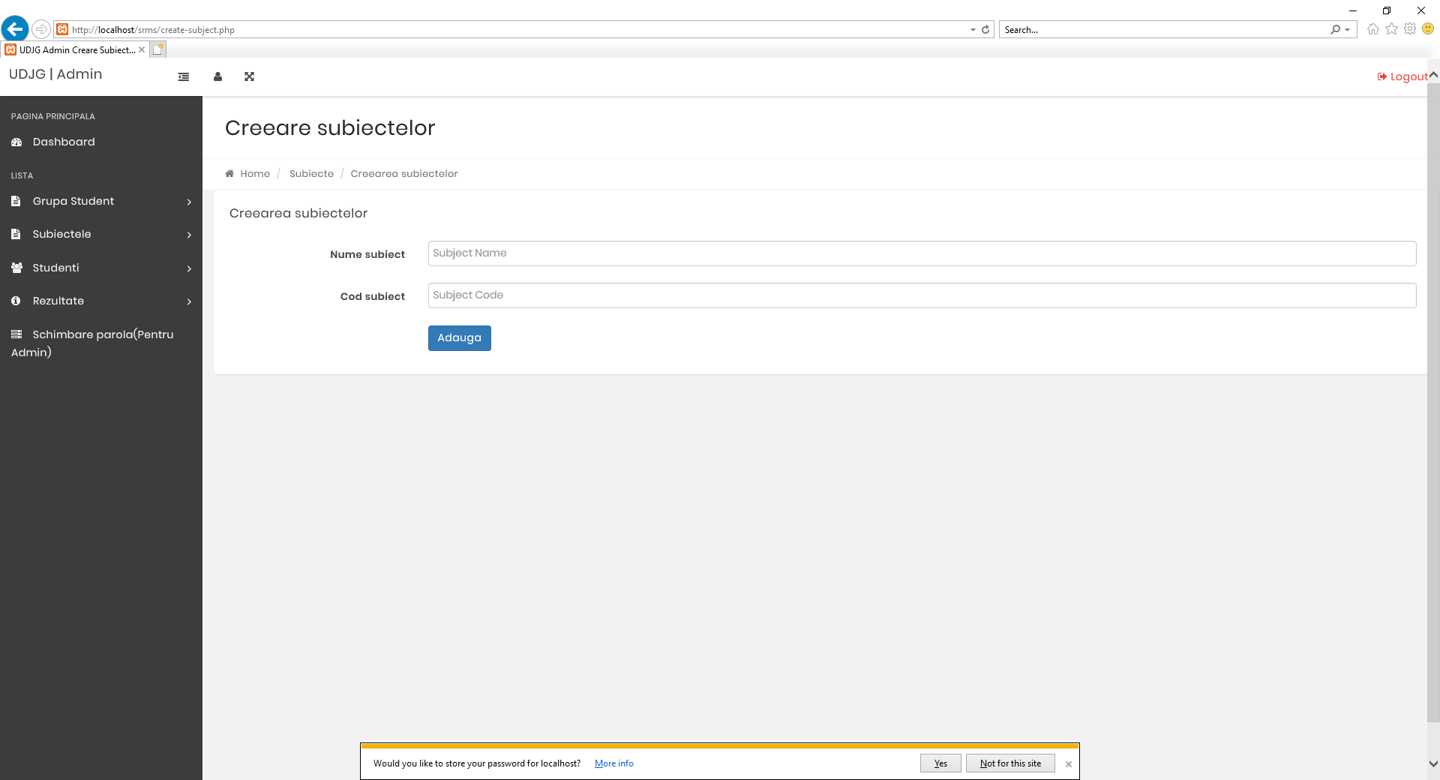

5)Pagina de logare pentru student unde isi introduce ID-ul si grupa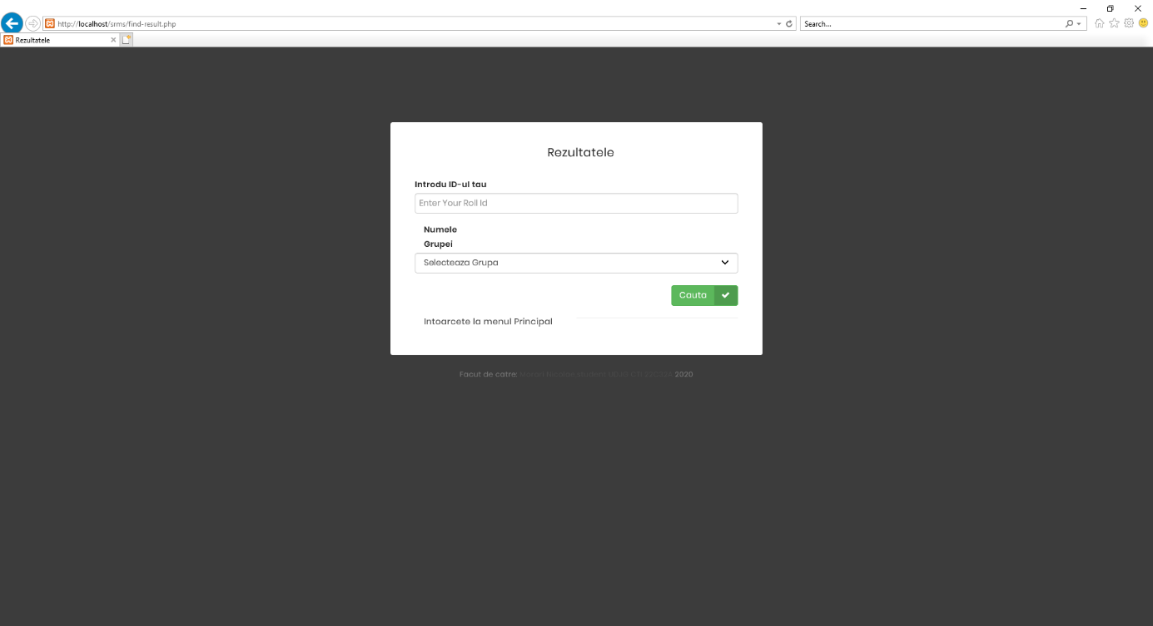

6)Notele studentului